MINISTERIO DE EDUCACIÓN

AUDITORIA INTERNA

CUA No.: 88742

AUDITORIA

Ejecución de forma integral del Presupuesto de Ingresos y Egresos año 2020, en las areas de Caja y Bancos, Bolsas y Becas de Estudio, Programas de Apoyo, Institutos por Cooperativa, Inventarios y Sueldos Pagados no Devengados. DIDEDUC de Totonicapán.
DEL 01 DE ENERO DE 2020 AL 31 DE AGOSTO DE 2020

GUATEMALA, DICIEMBRE DE 2020

INDICE

ANTECEDENTES | 1
OBJETIVOS | 5
GENERALES | 5
ESPECIFICOS | 5
ALCANCE | 5
INFORMACION EXAMINADA | 8
HALLAZGOS MONETARIOS Y DE INCUMPLIMIENTO DE ASPECTOS | 10
LEGALES
COMENTARIOS SOBRE EL ESTADO ACTUAL DE LOS HALLAZGOS | 27
Y RECOMENDACIONES DE AUDITORIAS ANTERIORES
DETALLE DE FUNCIONARIOS Y PERSONAL RESPONSABLE DE LA | 28
ENTIDAD AUDITADA
COMISION DE AUDITORIA | 29
ANEXOS | 30

MINISTERIO DE EDUCACIÓN

ANTECEDENTES

Ministerio de Educación

De conformidad con la Ley de Educación Nacional, el Ministerio de Educación, es la institución del Estado responsable de coordinar y ejecutar las políticas educativas, determinadas por el sistema educativo del país.

Dirección Departamental de Educación de Totonicapán

De conformidad con el Acuerdo Gubernativo 225-2008, de fecha 12/09/2008, las Direcciones Departamentales de Educación, son las dependencias del Ministerio de Educación que en los departamentos de la república tienen la responsabilidad de proponer las políticas, planes, programas, proyectos y actividades del Ministerio de Educación, entre otras tienen las siguientes funciones:

Planificar, organizar, dirigir, coordinar, y supervisar, las actividades técnicas, administrativas y docentes del departamento a su cargo.
Implementar y consolidar el proceso de desconcentración y descentralización educativa y administrativa hasta el nivel de cada centro educativo, incorporando la participación comunitaria, en su manejo y la responsabilidad por la calidad de los resultados.
Dirigir, organizar, coordinar, y supervisar las actividades para formular el anteproyecto de presupuesto de egresos, plan operativo anual, programación de la ejecución presupuestaria y financiera, incluyendo el fondo rotativo interno de las dependencias del Ministerio de Educación en su jurisdicción, así como las actividades para formular el plan de adquisiciones basado en el plan operativo anual.

Las que asigna el Acuerdo Gubernativo 165-96 de fecha 21 de mayo de 1996, y las que asigne el Despacho Ministerial de acuerdo a la naturaleza de sus funciones; que entre otras se encuentran las siguientes:

Programar los recursos financieros, materiales y humanos necesarios para el cumplimiento de los planes y programas educativos departamentales.
Llevar a cabo las acciones que les correspondan en la adquisición y entrega de los bienes objeto de los programas de apoyo establecidos por el Ministerio de Educación.

De conformidad con el Acuerdo Ministerial No. 2409-2010, de fecha 11/11/2010, Reglamento Interno de las Direcciones Departamentales de Educación, la Dirección Departamental de Educación de Totonicapán, para la consecución de sus objetivos se clasificó en tipo “B”, y tiene como objetivo esencial planificar, dirigir, coordinar y ejecutar las acciones educativas en su departamento.

AUDITORIA - CUA 88742 Pág. 1

PERIODO DEL 01 DE ENERO DE 2020 AL 31 DE AGOSTO DE 2020
MINISTERIO DE EDUCACIÓN

Presupuesto de Ingresos y Egresos

Presupuesto de ingresos, son todos aquellos ingresos de cualquier naturaleza que se estima percibir o recaudar durante el ejercicio fiscal.

Presupuesto de egresos, son todos aquellos gastos que se estima se devengarán en el período, se traduzcan o no en salidas de dinero efectivo de caja.

Clasificación por Objeto del Gasto

De conformidad con el manual de clasificaciones presupuestarias, sexta edición, constituye una ordenación sistemática y homogénea de los bienes y servicios, las transferencias y las variaciones de activos y pasivos que el sector público aplica en el desarrollo de su proceso productivo. La clasificación es la siguiente:

Grupos 0: Servicios Personales. Comprende la retribución de los servicios personales prestados en relación de dependencia o sin ella y a los miembros de comisiones, juntas, consejos, etc. Incluye aportes patronales, servicios extraordinarios, dietas, gastos de representación, asistencia socioeconómica y otras prestaciones relacionadas con salarios.

Grupo 1: Servicios No Personales. Comprende pagos de servicios que no tienen ninguna relación con los servicios del personal permanente y no permanente del Estado, ya que son hechos a personas físicas o instituciones públicas o privadas, en compensación por la prestación de servicios de carácter no personal o el uso del activo fijo o intangible.

Grupo 2: Materiales y Suministros. Comprende la adquisición de materiales y suministros consumibles para el funcionamiento del Estado, incluídos los que se destinan a conservación y reparación de bienes del activo fijo.

Grupo 4: Transferencias Corrientes. Comprende los gastos correspondientes a transferencias corrientes que no representan la contraprestación de bienes o servicios y cuyos importes no son reintegrados por los beneficiarios.

Becas de Educación Especial

Consiste en un apoyo económico a estudiantes que se encuentren inscritos en centros educativos públicos, cuya condición económica sea vulnerable, basada en ingresos familiares, costo de la canasta básica y número de integrantes del grupo familiar. El destino de la beca será para sufragar gastos relacionados a su condición de discapacidad que fortalezca el proceso educativo del estudiante.

Bolsas de Estudio y becas para pago de Alimentación Consiste en un aporte económico temporal que el Ministerio de Educación entrega

AUDITORIA - CUA 88742 Pág. 2

PERIODO DEL 01 DE ENERO DE 2020 AL 31 DE AGOSTO DE 2020
MINISTERIO DE EDUCACIÓN

a los alumnos de Educación Media que realizan estudios en establecimientos públicos, con el objeto de ayudar a los estudiantes guatemaltecos de escasos recursos económicos.

Organización de Padres de Familia –OPF-

La Organización de Padres de Familia es una agrupación comunitaria con personalidad jurídica otorgada por el Ministerio de Educación, por medio de las Direcciones Departamentales de Educación integrada por padres de familia de alumnos inscritos en los Centros Educativos de una comunidad determinada, con el fin de administrar y ejecutar los programas de apoyo existentes y los que pudiesen ser creados en el futuro.

Programas de Apoyo

Constituyen una asignación económica que el Ministerio de Educación proporciona a los Centros Educativos Públicos, que cuenten o no con Organización de Padres de Familia, para mejorar las condiciones de aprendizaje de la niñez en cumplimiento de las responsabilidades institucionales y legales debidamente establecidas. Entre los Programas de Apoyo están: Alimentación escolar, dotación de útiles escolares, dotación de materiales y recursos de enseñanza (valija didáctica), gratuidad de la educación, remozamiento escolar y otros que sean creados por el Ministerio de Educación en beneficio de la comunidad educativa.

Subvención Institutos por Cooperativa

Subvención es todo beneficio monetario o en especie que el Estado otorga a una persona individual o jurídica a título gratuito y que esta debe emplear para la actividad o proyecto para la que le fue concedida, cumpliendo los requisitos establecidos por la entidad otorgante de acuerdo a la naturaleza de la subvención. (Artículo 4 del Acuerdo Gubernativo número 55-2016 “Reglamento de manejo de subsidios y subvenciones”).

Instituto de Educación por Cooperativa de Enseñanza: Establecimientos educativos no lucrativos, en jurisdicción departamental y municipal, que responden a la demanda educacional en los diferentes niveles del subsistema de educación escolar (Artículo 25 del Decreto Legislativo número 12- 91 “Ley de Educación Nacional”).

Guatenóminas

Sistema descentralizado de Nómina y Registro de Personal, que permite la integración de la ejecución financiera de recursos humanos, con los sistemas financieros de la Administración Central. El sistema contempla la revisión mensual y liquidación de nóminas.

AUDITORIA - CUA 88742 Pág. 3

PERIODO DEL 01 DE ENERO DE 2020 AL 31 DE AGOSTO DE 2020
MINISTERIO DE EDUCACIÓN

Servidor Público

Es la persona que ocupa un puesto en la Administración Pública en virtud de un nombramiento, contrato o cualquier otro vinculo legalmente establecido, mediante el cual queda obligada a prestarle servicios o a ejecutarle una obra personalmente a cambio de un salario, bajo la dependencia continuada y dirección inmediata de la propia Administración Pública. Clasificándose de la siguiente manera:

011 Personal Permanente: Comprende las remuneraciones en forma de sueldo los funcionarios, empleados y trabajadores estatales, cuyos cargos aparecen detallados en los diferentes presupuestos analíticos de sueldos.

022 Personal por Contrato: Contempla los egresos por concepto de sueldo base a trabajadores públicos, contratados para servicios, obras y construcciones de carácter temporal, en los cuales en ningún caso los contratos sobrepasarán el período que dura el servicio, proyecto u obra; y, cuando éstos abarquen más de un ejercicio fiscal, los contratos deberán renovarse para el nuevo ejercicio.

021 Personal Supernumerario: Contempla los egresos por concepto de sueldo base a trabajadores públicos, contratados para labores con títulos funcionales que por necesidad temporal en las Instituciones Públicas, requieren ser creados únicamente para el ejercicio fiscal.

Reparación y mantenimiento:

Actividades para mejorar y restaurar la infraestructura de los centros educativos públicos, que consiste en cubierta de lámina, estructura de techo, impermeabilización de losa, puertas, ventanas, pisos, canales y bajadas de agua pluvial, cuneta de concreto, pintura en muros interior y exterior, instalaciones sanitarias y sus accesorios, cerco perimetral, entre otros.

Auditoría de Gestión:

Evalúa el proceso administrativo y operacional, con el fin de determinar si la organización, funciones, sistemas integrados y procedimientos diseñados para el control de las operaciones, se ajustan a las necesidades institucionales y técnicas, para promover la eficiencia, efectividad y economía en la conducción de las operaciones y en el logro de los resultados, así como el impacto de los mismos en la comunidad.

AUDITORIA - CUA 88742 Pág. 4

PERIODO DEL 01 DE ENERO DE 2020 AL 31 DE AGOSTO DE 2020
MINISTERIO DE EDUCACIÓN

OBJETIVOS

GENERALES

Evaluar la razonabilidad, oportunidad y confiabilidad de la información de las áreas de caja y bancos, grupo de gasto 0,1, 2 y 4 e inventarios.

ESPECIFICOS

Verificar que los saldos de las cuentas bancarias, caja fiscal, caja chica y fondos rotativos cumplan con la normativa legal vigente y procedimientos establecidos en el Sistema de Gestión de la Calidad.
Evaluar los gastos efectuados de conformidad con la muestra seleccionada de los grupos de gasto 0, 1, 2 y 4, para constatar que si fueron ejecutados en los renglones que correspondan realizando pruebas sustantivas y de cumplimiento.
Evaluar el cumplimiento del proceso de pago de becas de educación especial y bolsas de estudio.
Verificar la asignación y controles en la ejecución de los programas de apoyo (útiles escolares, valija didáctica, alimentación y programa de mantenimiento y reparación de edificios escolares).
Verificar los saldos contabilizados y no contabilizados en el SICOIN WEB inventarios y FIN 01.
Verificar el proceso de la subvención otorgada a Institutos por Cooperativa. Verificar si en los movimientos de personal se efectuaron pago de sueldos pagados no devengados.
Seguimiento a recomendaciones de las auditorías que se relacionen con las áreas a evaluar.

ALCANCE

La auditoría de gestión de la ejecución del presupuesto de ingresos y egresos, en la Dirección Departamental de Educación de Totonicapán, de conformidad con el nombramiento 88742-1-2020, comprendió la evaluación de las operaciones administrativas y financieras sobre la muestra selectiva con base a las principales guías de las nomas ISSAI.GT., de conformidad con la importancia relativa durante el período comprendido del 01 de enero al 31 de agosto de 2020, para lo cual se realizó lo siguiente:

Arqueos de Fondos Rotativos Internos (Ver detalle en anexo 1), verificación del uso del sistema de gestión financiera, corte de formas oficiales

AUDITORIA - CUA 88742 Pág. 5

PERIODO DEL 01 DE ENERO DE 2020 AL 31 DE AGOSTO DE 2020
MINISTERIO DE EDUCACIÓN

autorizados por la Contraloría General de Cuentas.

Verificación de ingresos y egresos, rendición y envíos fiscales, caja fiscal, caja chica y bancos.
Arqueo de cupones de combustible. (Ver anexo 2)

Revisión de 5 expedientes de beneficiarios de bolsas de estudio y 5 expedientes de becas para estudiantes con discapacidad, verificando su proceso de adjudicación y pago.
Se revisaron 10 renglones presupuestarios, para lo cual, se seleccionaron 6 de los grupos de gasto 1 y 2 programas 1 y 5. Los 4 restantes fueron seleccionados por las autoridades para ser verificados de forma obligatoria, siento estos renglones: 113 Telefonía, 262 combustibles y lubricantes, 416 Becas de Estudio en el Interior y 431 Transferencias a instituciones de enseñanza.
Revisión de la certificación emitida por el departamento de Recursos Humanos del personal docente 011 y 021 que se encuentra asignado en la Dirección Departamental de Educación.
Revisión del procedimiento utilizado por la Dirección Departamental de Educación para el monitoreo y trabajo asignado al personal que asistió de forma presencial y de quienes realizan teletrabajo.
Revisión de la certificación emitida por los Coordinadores Técnicos Administrativos y/o Supervisores Educativos del personal docente y administrativo de tres establecimientos educativos con la nómina de Guatenóminas para verificar que el personal corresponde a estos establecimientos. (Ver anexo 3)
Se verificó la documentación que soporta las liquidaciones de 15 Organizaciones de Padres de Familia –OPF- de las transferencias realizadas de alimentación escolar, útiles escolares y valija didáctica. (Ver anexo 4)
Se Verificó el cumplimiento de los lineamientos emitidos a través de la Circular 37-2020 DIGEPSA-DIGEFOCE y PRA-INS-15 respecto a las compras de alimentación escolar para establecimientos educativos oficiales que no cuentan con Organización de Padres de Familia.
Se verificó la documentación de 5 establecimientos educativos, beneficiados con el programa mantenimiento y remozamiento de la infraestructura educativa de centros educativos públicos, con recursos financieros provenientes de financiamiento externo y visita a dos de estos para realizar la verificación física de lo ejecutado. (Ver anexo 5)
Se verificó la documentación de la subvención otorgada a 5 institutos de enseñanza por cooperativa y de estos en 2 se solicitó certificación de la cantidad de alumnos inscritos y si cumplieron con la rendición de la caja fiscal. (Ver anexo 6)
Se revisaron tarjetas de responsabilidad de bienes muebles asignados a 10 empleados y se verificó el cumplimiento de practicar el inventario físico.
Se constató la conciliación del libro de inventarios con el reporte de FIN 01 al

AUDITORIA - CUA 88742 Pág. 6 PERIODO DEL 01 DE ENERO DE 2020 AL 31 DE AGOSTO DE 2020
MINISTERIO DE EDUCACIÓN

31 de diciembre de 2019.

Se verificaron los movimientos administrativos del 01 de enero al 31 de agosto de 2020; así como el reporte R00806709 “Empleados Bloqueados”, ambos generados del Sistema de Guatenominas e informe de la DIDEDUC del personal al que le efectuaron pago de salarios no devengados del período 2019.
No se efectuó seguimiento a la auditoría anterior, debido a que, a los informes del año 2019, se les realizó seguimiento en el mes de marzo de 2020, según informe CUA 88612-1-2020.
Debido a que para el año 2020, no hubo ejecución del programa de “Mantenimiento y reparación de edificios escolares” con fuente 11 “Ingresos Corrientes”, del renglón presupuestario 435 “Transferencias a Instituciones de Enseñanza”, se optó por revisar el programa “Mantenimiento y remozamiento de la infraestructura educativa de centros educativos públicos, con recursos financieros provenientes de financiamiento externo”, fuente 52 “Préstamos Externos”, a cargo de la Dirección de Planificación Educativa –DIPLAN-, razón por la cual, las deficiencias encontradas se dieron a conocer a la Unidad Ejecutora, por medio de nota de auditoría para su conocimiento y acciones correctivas que correspondan.

No obstante, el alcance fue limitado debido a los siguientes aspectos:

En el caso de las bolsas de estudio y becas para estudiantes con discapacidad, al 31 de agosto de 2020, no se verificó el pago, debido a que fue realizado en los meses de septiembre y octubre de 2020, derivado al Acuerdo Ministerial 2373-2020 de fecha 21 de agosto de 2020.
En el caso del renglón 262 Combustibles y lubricantes, al 31 de agosto de 2020 no presentaba ejecución, derivado a las limitaciones que surgieron en relación a la pandemia provocada por del COVID-19, la ejecución del mismo, se llevó a cabo hasta el mes de noviembre, razón por la cual no se pudo verificar dicha ejecución de lo asignado para el período 2020.
Derivado al estado de Calamidad decretado por la pandemia del Covid-19, no fue posible realizar visitas de campo a los establecimientos educativos beneficiados con los programas de apoyo; subvenciones a Institutos de enseñanza por Cooperativa; así mismo no se hicieron pruebas de cumplimento de los alumnos beneficiados con bolsas de estudio y becas para estudiantes con discapacidad.

AUDITORIA - CUA 88742 Pág. 7

PERIODO DEL 01 DE ENERO DE 2020 AL 31 DE AGOSTO DE 2020
MINISTERIO DE EDUCACIÓN

INFORMACION EXAMINADA

La Dirección Departamental de Educación de Totonicapán, para el control y seguridad de sus operaciones presupuestarias usa el Sistema de Contabilidad Integrada -SICOIN WEB- y para los registros y operaciones financieras utiliza hojas movibles autorizadas por la Contraloría General de Cuentas, y la cuenta monetaria aperturada en el Banco de Desarrollo Rural, S.A., registrada con el No. 3021102596 denominada Fondo Rotativo Interno DDE Totonicapán. Dicha dependencia del Ministerio de Educación se encuentra registrada ante la Contraloría General de Cuentas, con el número de cuentadancia D2-85.

Cuadro 1

Dirección Departamental de Educación de Totonicapán Presupuesto Ejecutado por Renglones según muestra Del 01 de enero al 31 de agosto de 2020 (Cifras Expresadas en quetzales)

Renglón | Descripción | Vigente | Ejecutado | % | Muestra
 |  |  |  | Ejecución | revisada
111 | Energía eléctrica | 72,792.00 | 35,477.00 | 48.74 | 11,014.00
113 | Telefonía | 140,832.00 | 59,702.97 | 42.39 | 19,489.07
133 | Viáticos en el interior | 66,004.00 | 23,510.00 | 35.62 | 7,030.50
151 | Arrendamiento de edificios y locales | 366,000.00 | 244,000.00 | 66.67 | 106,000.00
191 | Primas y gastos de seguros y fianzas | 28,000.00 | 19,734.00 | 70.48 | 9,884.00
211 | Alimentos para personas | 65,440.00 | 29,349.00 | 44.85 | 9,040.00
292 | Productos sanitarios y de limpieza y de uso personal | 41,716.00 | 17,250.00 | 41.35 | 8,865.00
297 | Materiales, productos y accs. Eléctricos, cableado estructurado de | 14,740.00 | 13,004.00 | 88.22 | 8,295.00
 | redes informáticas y telefónicas
419 | Otras transferencias a personas individuales | 192,000.00 | 128,000.00 | 66.67 | 16,000.00
431 | Transferencias a instituciones de enseñanza | 7,921,921.00 | 6,326,734.20 | 79.86 | 186,364.80
 | Total | 8,909,445.00 | 6,896,761.17 | 77.41 | 381,982.37
Fuente: Información obtenida del SICOIN-WEB reporte R00804768.rpt

Cuadro 2

Dirección Departamental de Educación Totonicapán

Entrega de Recursos para los Programas de Apoyo que cuentan con

Organizaciones de Padres de Familia –OPF-, Niveles Preprimario y Primario

Del 01 de enero al 31 de agosto de 2020

(Cifras Expresadas En Quetzales)

Cantidad de | Modalidad |  | Programas de Apoyo
Establecimientos |  |  |  | Alimentación Escolar | Útiles | Valija | Gratuidad | Total
 |  |  |  |  | Escolar | Didáctica
15 | Con OPF |  | 2,534,120.00 |  | 186,340.00 | 32,560.00 | 71,920.00 | 2,824,940.00
TOTAL |  |  |  | 2,534,120.00 | 186,340.00 | 32,560.00 | 71,920.00 | 2,824,940.00
Fuente: Información obtenida del listado presentado por la sección de programas de apoyo de la DIDEDUC. En el anexo No. 2, se encuentra el detalle de los establecimientos revisados.

AUDITORIA - CUA 88742 Pág. 8

PERIODO DEL 01 DE ENERO DE 2020 AL 31 DE AGOSTO DE 2020
MINISTERIO DE EDUCACIÓN

Cuadro 3

Dirección Departamental de Educación de Totonicapán

Movimientos Administrativos Revisados

Período Examinado del 1 de enero al 31 de agosto de 2020


No. | Descripción | Total
1 | Ascenso | 2
2 | Destitución | 2
3 | Fallecimiento | 3
4 | Finalización licencia sin goce de salario | 1
5 | Jubilación | 26
6 | Licencia con goce de salario | 1
7 | Renuncia | 2
 | Total | 37

Fuente: Movimientos administrativos generados del Sistema de Guatenóminas.

Cuadro 4

Dirección Departamental de Educación de Totonicapán

Empleados Bloqueados

Período del 1 de enero al 31 de agosto de 2020

No. | Descripción | Total
1 | Empleados verificados | 47
 | Total | 47
Fuente: Información obtenida del Reporte R00806709 "Empleados bloqueados" del Sistema de Guatenóminas.

AUDITORIA - CUA 88742 Pág. 9

PERIODO DEL 01 DE ENERO DE 2020 AL 31 DE AGOSTO DE 2020
MINISTERIO DE EDUCACIÓN

HALLAZGOS MONETARIOS Y DE INCUMPLIMIENTO DE ASPECTOS LEGALES

Hallazgo No.1

Personal docente renglón 011, realizando funciones Técnico Administrativas.

Condición

En la Dirección Departamental de Educación de Totonicapán, al realizar Auditoría de Gestión de evaluación de forma integral de la ejecución del Presupuesto de Ingresos y Egresos año 2020, en las áreas de Caja y Bancos, Bolsas y Becas de estudio, Programas de apoyo, Institutos por cooperativa y sueldos pagados no devengados, por el período del 01 de enero al 31 de agosto de 2020, al realizar verificación del personal reubicado en la DIDEDUC y supervisiones educativas, se pudo constatar que existen 4 docentes con cargo al renglón 011 “Personal Permanente”, que están realizando funciones técnico administrativas en Supervisiones Educativas. (Ver anexo 7)

Criterio

De conformidad con el Decreto Numero 1485 Ley de Dignificación y Catalogación del Magisterio Nacional, en el artículo 1 indica que: “Las relaciones de los miembros del Magisterio Nacional con el Estado se regirán por la presente ley complementaria del "Estatuto Provisional de los Trabajadores del Estado", contenido en el Decreto Presidencial número 584”. Así mismo en el artículo 12 indica: La clasificación exigida para el ejercicio de la profesión en los distintos niveles o áreas de trabajo es, en orden de precedencia, la que sigue: (…) c Para supervisores en los distintos niveles educativos: doctores o licenciados en pedagogía o en ciencias de la educación; profesores de segunda enseñanza en ciencias de la educación graduados en supervisión escolar en el nivel educativo de que se trate; profesores o maestros con la especialización respectiva. En los tres últimos casos, deberán pertenecer por lo menos a la Clase "C"; maestros de educación primaria de la Clase "C"”.

De conformidad con el Decreto Número 1748 Ley de Servicio Civil, en el artículo 38 Asignación y reasignación de puestos, establece lo siguiente. “El Director tiene autoridad para asignar cualquier puesto a otra clase, oyendo previamente a la autoridad nominadora que corresponda. Antes de establecer un nuevo puesto dentro del Servicio por Oposición o de introducirse cambios sustanciales permanentes en los deberes, autoridad y responsabilidades de un puesto la autoridad nominadora debe notificarlo al director de la Oficina Nacional de Servicio Civil para los efectos de que disponga la asignación o reasignación de los puestos afectados a las clases correspondientes, si procediere”. Capítulo III Nombramiento. En el Artículo 51. Inexistencia o Insuficiencia de Candidatos

AUDITORIA - CUA 88742 Pág. 10

PERIODO DEL 01 DE ENERO DE 2020 AL 31 DE AGOSTO DE 2020
MINISTERIO DE EDUCACIÓN

Elegibles. Indica que: “Siempre que la autoridad nominadora deba llenar una vacante y la Oficina Nacional de Servicio Civil no pueda certificar una nómina de elegibles por inexistencia o insuficiencia de candidatos en el registro, dicha autoridad puede cubrir la vacante en forma provisional, previa autorización de la Oficina Nacional de Servicio Civil, siempre que la persona designada llene los requisitos mínimos establecidos para el puesto. Este tipo de nombramientos tiene vigencia por un término no mayor de seis meses improrrogables, dentro de los cuales la oficina debe proceder a establecer el registro respectivo”. En el Artículo

- Nombramientos Provisionales y de Emergencia. Indica que: Cuando las razones previstas en el artículo anterior o por motivo de emergencia debidamente comprobada, fuese imposible llenar las vacantes conforme lo prescribe esta ley, la autoridad nominadora podrá nombrar a cualquier persona que reúna los requisitos correspondientes a la clase de puesto de que se trate. Los nombramientos así hechos, deben ser comunicados inmediatamente a la Oficina Nacional de Servicio Civil y durarán hasta seis meses, a partir de la fecha de toma de posesión, sin que puedan prorrogarse ni revocarse”.

Causa

Mediante resoluciones emitidas por el Director Departamental de Educación, se nombró a personal docente renglón 011 “Personal Permanente”, para realizar actividades técnico administrativas en Supervisiones Educativas, debido a la falta de personal contratado para cubrir dichas actividades, sin observarse el proceso legal correspondiente.

Efecto

Desorden de personal docente al tenerlo realizando funciones que no le competen, ascensos sin cumplir con la normativa legal vigente. Establecimientos educativos sin personal docente y que se deje de atender a la población estudiantil. Posibles demandas laborales por derechos adquiridos y posible sanción por el ente fiscalizador estatal.

Recomendación

Que la Directora Departamental de Educación de Totonicapán, realice las siguientes acciones:

Cumpla con la normativa legal vigente y el debido proceso, a efecto se evite nombrar a personal docente a supervisiones educativas para realizar funciones técnico administrativas, para las cuales no fueron contratados.
En coordinación con el Jefe de Recursos Humanos readecuen las actividades con el personal disponible, con la finalidad de no solicitar personal docente para que realicen dichas actividades. Asimismo, gestione

AUDITORIA - CUA 88742 Pág. 11

PERIODO DEL 01 DE ENERO DE 2020 AL 31 DE AGOSTO DE 2020
MINISTERIO DE EDUCACIÓN

ante la Dirección de Recursos Humanos del Ministerio de Educación, la asignación de plazas que cubran la necesidad existente de personal técnico administrativo en las Supervisiones Distritales.

De seguimiento a las instrucciones giradas y acciones realizadas, para asegurar el cumplimiento de las mismas, esto con la finalidad de evitar posibles sanciones por parte del ente fiscalizador estatal.

Comentario de los Responsables

De conformidad con el oficio No. 981-2020, de fecha 10 de diciembre de 2020, la Directora Departamental de Educación de Totonicapán, indica que: “Según la información que obra en este despacho los referidos docentes están ubicados, derivado de la necesidad de atención a la comunidad educativa de los distritos correspondientes, además se tomó en cuenta la experiencia, la capacidad y la disponibilidad de los profesionales. Para formalizar dicha acción, con fundamento y con las facultades administrativas que otorga el Acuerdo Gubernativo 165-96. Creación de las Direcciones Departamentales de Educación, que establece en su artículo 2, párrafo catorce: "Designar al personal interno, aprobar la concesión de licencias, traslados y permutas; aplicar los procedimientos legales del régimen disciplinario y otras acciones del personal, cuando corresponda de conformidad de la ley, todo al tenor de los lineamientos establecidos por el Ministerio de Educación y lo que establezcan las disposiciones legales". En tal circunstancia se organiza el servicio para atender a la comunidad educativa, ante la falta de cobertura de personal para las Coordinaciones Técnicos Administrativas, tomando en consideración que el Municipio de Totonicapán aún no ha ingresado dentro del Sistema Nacional de Acompañamiento Educativo, SINAE. El caso de San Vicente Buenabaj se determinó de acuerdo a la necesidad por la problemática de la comunidad, quienes solicitaron a este despacho la creación de un distrito exclusivo por cuestiones de distancia y las rutas de acceso, falta de transporte para trasladarse, la misma fue planteada ante el Despacho Ministerial, para la creación de una Nueva Coordinación Distrital de SINAE y para garantizar la atención a la comunidad educativa se reorganizó el servicio tomando en cuenta la experiencia, capacidad, disponibilidad y apoyo de parte del profesional que está atendiendo en el presente ciclo escolar. Se emitió resolución correspondiente para la asignación temporal del personal que atendieran los distritos correspondientes. Por tanto, las comisiones temporales realizadas están sustentadas en las facultades que otorga la Legislación Educativa, habiendo observado la misma para la atención de la comunidad educativa del departamento”.

Comentario de Auditoría

De acuerdo al análisis efectuado de los comentarios vertidos por los responsables, así como también; de los documentos presentados, se determinó que los mismos

AUDITORIA - CUA 88742 Pág. 12

PERIODO DEL 01 DE ENERO DE 2020 AL 31 DE AGOSTO DE 2020
MINISTERIO DE EDUCACIÓN

no desvirtúan el hallazgo encontrado, sino que lo confirman, debido a que a la fecha no han realizado las gestiones correspondientes, ante las autoridades competentes, solicitando la asignación y habilitación de puestos en esta área para poder subsanar la necesidad que existe en las supervisiones educativas, de los distritos en mención.

Hallazgo No.2

Traslado de personal docente renglón 011, incumpliendo el debido proceso y docente que labora en diferente jornada.

Condición

En la Dirección Departamental de Educación de Totonicapán, al realizar Auditoría de Gestión de evaluación de forma integral de la ejecución del Presupuesto de Ingresos y Egresos año 2020, en las áreas de Caja y Bancos, Bolsas y Becas de estudio, Programas de apoyo, Institutos por cooperativa y sueldos pagados no devengados del período del 01 de enero al 31 de agosto de 2020, y verificar la nómina de pago de personal docente renglón 011 “Personal Permanente” de 3 establecimientos educativos oficiales de los niveles preprimaria y primaria, según muestra establecida, se constató que 3 docentes fueron trasladados a otro centro educativo, sin efectuar el traslado presupuestario correspondiente y un docente que labora desde su contratación, en una jornada diferente a la registrada en el sistema de GUATENÓMINAS. (Ver anexo 8)

Criterio

De conformidad con el Decreto Ley 1,748 Ley de Servicio Civil, en el artículo 60 Traslados regula que: “Cuando el interesado lo solicite o cuando se compruebe incapacidad o deficiencia de un servidor en el desempeño de un puesto, la autoridad nominadora puede acordar su traslado, con la anuencia de la oficina nacional de Servicio Civil, a otro puesto que esté de acuerdo con sus capacidades, lo cual se acordará teniendo como base la calificación periódica de sus servicios que haga el jefe respectivo. El traslado no debe en ningún caso, significar disminución de salario para los afectados. Del acuerdo de traslado en el segundo caso, cabe apelación ante la Junta Nacional de Servicio Civil, debiendo ser presentada dentro de los tres días siguientes a la notificación del acuerdo”.

De conformidad con el Decreto legislativo 18-98, Reglamento de la Ley de Servicio Civil, en el artículo 43 Traslados, regula que: “Traslado es la acción de personal por medio de la cual un servidor público para ocupar un puesto de igual clase o categoría en la misma o distinta Unidad o Dependencia administrativa, en igual o diferente localización geográfica dicho traslado puede ser solicitado por el interesado o bien acordado por la Autoridad Nominadora correspondiente de

AUDITORIA - CUA 88742 Pág. 13

PERIODO DEL 01 DE ENERO DE 2020 AL 31 DE AGOSTO DE 2020
MINISTERIO DE EDUCACIÓN

acuerdo a la evaluación del desempeño, como lo establece el Artículo 60 de la Ley. En caso del interesado lo solicite, deberá cumplirse con la presentación o satisfacción de los siguientes requisitos: a) Solicitud escrita del interesado dirigida a su jefe inmediato superior. b) Aprobación de su jefe inmediato superior… c) Haberse sometido al proceso de selección respectivo; y d) Resolución de aprobación por parte de la Autoridad Nominadora.

El Acuerdo Gubernativo No. 245-2018 Plan Anual de Salarios y Normas para su administración, establece en el artículo 10. Traslados presupuestarios. “Corresponde a la Oficina Nacional de Servicio Civil, realizar los estudios técnicos referentes a traslado presupuestario”.

El Acuerdo Ministerial No. DIREH-4840-2016 de fecha 20/12/2016, emitido por el Ministerio de Educación, Acuerda Aprobar las normas para autorizar los traslados presupuestarios de puestos docentes de los niveles pre primario y primario y acciones relacionadas con nómina de sueldos. Indica: “Artículo 1. Definición. El traslado presupuestario consiste en el movimiento de puesto ocupado o vacante que implique cambio de establecimiento, nivel, modalidad, área, municipio y unidad ejecutora o por las causas que se indican en el Artículo 4 del presente Acuerdo. Artículo 2. Traslados presupuestarios solicitados y acordados por la autoridad nominadora. La Autoridad Nominadora conforme expediente correspondiente, puede acordar el traslado presupuestario en base a lo establecido en los Decretos del Congreso de la República números 1485 Ley de Dignificación y Catalogación del Magisterio Nacional y 1 748 Ley de Servicio Civil. Artículo 3. Solicitud de traslado presupuestario. Los docentes y demás interesados según corresponda, deben presentar a las Direcciones Departamentales de Educación conforme la ley, el expediente respectivo con los requisitos que se determinarán en artículos posteriores para dar inicio a su gestión. Artículo 4. Causas que permiten el traslado presupuestario. Los puestos docentes pueden ser sujetos a traslado presupuestario por las siguientes causas: a) Por comunidad inexistente. (…) m) Por corrección de ubicación de puestos. (…). En el artículo 36. Autorización de ubicación temporal de personal docente. Es responsabilidad del Director Departamental de Educación correspondiente, autorizar la ubicación temporal de personal docente en otro centro educativo, única y exclusivamente en los casos contemplados en los artículos 11 y 12 del presente Acuerdo, siempre y cuando cumplan con las condiciones y requisitos establecidos. La ubicación temporal, no puede superar un ciclo escolar y será prorrogable únicamente si se mantienen las condiciones que dieron inicio a la misma”.

Acuerdo Ministerial No. DIREH-3161-2019 ACUERDA: Reformar el Acuerdo Ministerial No. DIREH-4840-2016de fecha 20 de diciembre de 2016, que aprobó las Normas para Autorizar los traslados presupuestarios de puestos docentes de los Niveles Pre primario y Primario y acciones relacionadas con nómina de

AUDITORIA - CUA 88742 Pág. 14

PERIODO DEL 01 DE ENERO DE 2020 AL 31 DE AGOSTO DE 2020
MINISTERIO DE EDUCACIÓN

sueldos. En el Artículo 11, el cual queda así: "Artículo 11. Por enfermedad o accidente que no le permita al docente, laborar en el lugar para el cual fue Procede cuando el docente padezca de alguna enfermedad o nombrado. accidente que no le permita laborar en el establecimiento en el cual se encuentra nombrado, para el efecto el interesado debe cumplir con los requisitos siguientes: Agotar los procedimientos de permuta o de traslado dentro del proceso de oposición, de acuerdo a las convocatorias que se emitan a nivel nacional y conforme a la normativa que se encuentre vigente al momento de solicitar el traslado, lo anterior deberá ser indicado en Oficio emitido por el Departamento o Sección de Recursos Humanos de cada Dirección Departamental de Educación.

- Se reforma el Artículo 12, el cual queda así: Artículo 2. "Artículo 12. Traslado Procede cuando el docente manifiesta por riesgo a la integridad física del docente. que su integridad física se encuentra en riesgo, por haber sido objeto de extorsión, secuestro, violación o amenaza de muerte, debidamente comprobada. En ese sentido el interesado deberá proceder de la forma siguiente: (…)”.

Causa

Mediante resoluciones emitidas por el Supervisor Educativo y de forma verbal, ubicó a 3 docentes en otro establecimiento diferente al asignado presupuestariamente, sin justificar las causas de dichos traslados.

En el caso de la profesora Amalia Leonor Vásquez Ajpop de Rosales, desde que inició a laborar se encuentra en la jornada vespertina de la Escuela Oficial Rural Mixta de Nimapa, sin embargo, nominalmente aparece registrada en la jornada matutina de dicho establecimiento educativo.

Efecto

Desorden de personal docente, al tenerlo segregado en otros establecimientos educativos diferentes a los asignados presupuestariamente.
Asignación y/o contratación de personal 021 para cubrir a los docentes con cargo al renglón 011, que han sido comisionados a otros establecimientos y por lo tanto uso inadecuado de recursos económicos.
Que se deje de atender a la población estudiantil por traslados no planificados.
Incumplimiento a la normativa legal vigente y posible sanción por el ente fiscalizador estatal.

Recomendación

Que la Directora Departamental de Educación de Totonicapán, gire instrucciones a efecto que:

AUDITORIA - CUA 88742 Pág. 15

PERIODO DEL 01 DE ENERO DE 2020 AL 31 DE AGOSTO DE 2020
MINISTERIO DE EDUCACIÓN

El jefe de planificación educativa, en coordinación con demanda educativa, jefatura de recursos humanos y supervisor educativo, evalúen cada caso y la necesidad real de personal en cada centro educativo, y de determinarse subutilización, se retorne a cada docente a su lugar de trabajo según nómina presupuestaria.
Gire instrucciones por escrito al Supervisor Educativo Distrital para que cumpla con sus funciones y evite realizar este tipo de traslados sin justificación y sin la autorización de la autoridad superior correspondiente.
Se determine a que personal le corresponde legalmente el traslado presupuestario, cumpliendo con la normativa legal vigente y el debido proceso, a fin de que las nóminas de pago con cargo al renglón presupuestario 011 “Personal Permanente”, coincidan con la ubicación física de dicho personal en los establecimientos educativos oficiales.
Y de no proceder dichas ubicaciones, se retorne al personal reubicado al establecimiento. En el caso de la profesora Amalia Leonor Vásquez Ajpop de Rosales, realice las gestiones legales pertinentes ante la Dirección de Recursos Humanos del Ministerio de Educación, para la modificación en el sistema de GUATENÓMINAS de la jornada a la que se compruebe que pertenece dicha docente.
De seguimiento a las instrucciones giradas y acciones realizadas, para asegurar el cumplimiento de las mismas, esto con la finalidad de evitar posibles sanciones por parte del ente fiscalizador estatal.

Comentario de los Responsables

De conformidad con el oficio No. 989-2020, de fecha 11 de diciembre de 2020, la Directora Departamental de Educación de Totonicapán, indica que: “Adjunta documentación relacionada a dichos casos, recibida de los profesionales directamente involucrados y responsables de los procesos, el cual se detalla en los folios del 117 al 90.

Folio 102 oficio No. 313-2020 de fecha 11 de diciembre de 2020, dirigido a la Directora Departamental de Educación por el Jefe de la Sección de Recursos Humanos, donde le informa en relación al caso de la docente Amalia Leonor Vásquez Ajpop de Rosales lo siguiente. La docente fue ganadora de un puesto presupuestario 011, del nivel Pre-Primario en la XVIII convocatoria, eligiendo el establecimiento educativo: COPB Anexa a EORM J.V. Cantón Nimapá, con código UDI: 08-01-0195-41. Que es preciso indicar que la modalidad inicial, fue que luego de la elección de establecimiento educativo, se dejó constancia a través de la suscripción de un acta general, porque todas las partidas fueron cargadas a la dirección Departamental de Educación de Totonicapán y luego la departamental tenía que solicitar el traslado presupuestario para la escuela elegida inicialmente. Que en la fecha 25 de julio de 2013, se realizó la solicitud a través del oficio

AUDITORIA - CUA 88742 Pág. 16

PERIODO DEL 01 DE ENERO DE 2020 AL 31 DE AGOSTO DE 2020
MINISTERIO DE EDUCACIÓN

No.253-2013 y SIAD 298735, donde se solicita la ubicación de la partida presupuestaria al establecimiento en mención. Que, desde la fecha de solicitud, no sabía que el departamento de traslados presupuestarios de nóminas, había asignado a la docente nominalmente a la COPB Anexa a EORM J.M. Cantón Nimapá, ya que nunca se pronunció la profesora en mención. Que se tiene la papelería completa, para solicitar la rectificación en la ubicación correcta del puesto, según la solicitud inicialmente presentada y oficialmente ganada. Esto se llevará a cabo en el mes de enero de 2021, en atención a que en los meses de noviembre y diciembre de cada año no realizar gestiones de traslados presupuestarios.

Folio 95 oficio No. 32-2020, dirigido a la Directora Departamental de Educación por el Coordinador Técnico Administrativo 08-01-02, donde le informa que los docentes Guadalupe Magdalena Vásquez Puac de Rosales y Juan José Pérez Tzoc, fueron reubicados durante el ciclo escolar 2020, por no contar con matrícula escolar".

Comentario de Auditoría

De acuerdo al análisis efectuado de los comentarios vertidos por los responsables, así como también, de los documentos presentados, se determinó que los mismos no desvirtúan el hallazgo encontrado, sino que lo confirman, debido a que:

- A la fecha no se ha rectificado la ubicación correcta del puesto, de la docente Amalia Leonor Vásquez Ajpop de Rosales, ante el departamento de traslados presupuestarios de nóminas.

- Las resoluciones emitidas por el Coordinador Técnico Administrativo 08-01-02, para la reubicación de los docentes Guadalupe Magdalena Vásquez Puac de Rosales y Juan José Pérez Tzoc, no indican en ninguna de sus partes, el motivo por el cual se está comisionando a cada uno de los docentes en otros centros educativos.

Hallazgo No.3

Incumplimiento de bloqueo de salario

Condición

En la Dirección Departamental de Educación de Totonicapán, al realizar Auditoría de Gestión de evaluación de forma integral de la ejecución del Presupuesto de Ingresos y Egresos año 2020, en las áreas de Caja y Bancos, Bolsas y Becas de estudio, Programas de apoyo, Institutos por cooperativa y sueldos pagados no devengados del período del 01 de enero al 31 de agosto de 2020, al verificar en el

AUDITORIA - CUA 88742 Pág. 17

PERIODO DEL 01 DE ENERO DE 2020 AL 31 DE AGOSTO DE 2020
MINISTERIO DE EDUCACIÓN

Sistema de Nóminas y Registro de Personal -Guatenóminas-, la fecha efectiva de bloqueo de salario de 17 tipos de movimientos de personal por fallecimiento y jubilación, según muestra seleccionada, se constató que exceden a los 4 días establecidos en la normativa legal vigente. (Ver anexo 9)

Criterio

De conformidad con el Decreto 89-2002, Ley de Probidad y Responsabilidades de Funcionarios y Empleados Públicos, Articulo 7. Funcionarios públicos. Indica que: “Los funcionarios públicos conforme lo denomina el artículo 4 de esta ley, están obligados a desempeñar sus deberes, atribuciones, facultades y funciones con estricto apego a la Constitución Política de la República y, las leyes. En consecuencia, están sujetos a responsabilidades de carácter administrativo, civil y penal por las infracciones, omisiones, acciones, decisiones y resoluciones en que incurrieren en el ejercicio de su cargo”.

El Decreto No. 1748, del Congreso de la República de Guatemala, Ley de Servicio Civil, establece en el Artículo 10. Responsabilidad de los funcionarios Públicos. “Es responsabilidad de los Ministros de Estado y de los funcionarios que dirigen las dependencias incorporadas al régimen de Servicio Civil, cumplir y hacer que se cumpla esta ley, en sus respectivas dependencias.”

Resolución No. 1113 emitida por el Ministerio de Educación, de fecha 30 de noviembre de 2010 Resuelve I) “…aprobar la publicación y utilización de los documentos que se encuentran en el Sitio Web del Sistema de Gestión de la Calidad del Ministerio de Educación, los cuales son los actualizados y aprobados por las autoridades correspondientes para uso oficial en el desarrollo de los procesos administrativos…”.

La Circular DIDEFI-03-2010 emanada del Director de la DIDEFI para los Directores de Dependencias de Planta Central y Directores Departamentales de Educación, “…informa sobre la instrucción emanada por parte del Despacho Superior, en cuanto a la obligatoriedad del cumplimiento de los procedimientos administrativos establecidos en el Sistema de Gestión de la Calidad del Ministerio de Educación, –SGC- los cuales son propuestos, consensuados y aprobados por el ente rector específico que legalmente corresponde (…)”

De conformidad con el Instructivo para el Bloqueo de Salarios y Conformación de Expedientes de Acciones o Movimientos de Personal para los Renglones 011 “Personal Permanente” y 022 “Personal por Contrato” Código RHU-INS-15, en el numeral C.1. Bloqueo de Salarios para personal 011 “Personal permanente” y 022 “Personal por Contrato” en la actividad C. Recibir bloqueo de salario, indica que: “El analista de Movimientos de personal DIDEDUC, recibe original y copia del Formulario RHU-FOR-11 “Solicitud de Suspensión de Pago”, con firma y sello

AUDITORIA - CUA 88742 Pág. 18

PERIODO DEL 01 DE ENERO DE 2020 AL 31 DE AGOSTO DE 2020
MINISTERIO DE EDUCACIÓN

correspondiente con la documentación de respaldo adjunta, según el motivo del bloqueo (por finalización de relación laboral o suspensión parcial o total de la misma), en un tiempo máximo de cuatro (4) días a partir de la fecha efectiva de la acción… Nota 1: Para evitar sanciones disciplinarias, según lineamientos establecidos, por ningún motivo se debe rechazar o devolver la documentación del bloqueo de salario sin haber realizado el mismo en el Sistema de Nómina y Registro de Personal Guatenominas. Si la documentación presenta algún error en los datos consignados…”.

De conformidad con el Marco Conceptual de Control Interno Gubernamental emitido por la Contraloría General de Cuentas, Numeral 6. Característica. Indica que: “Un ambiente y estructura de control interno sólido y efectivo, debe incluir criterios específicos que se relacionan con: d. Controles gerenciales, por medio de los cuales se evalúe y mida la eficiencia, efectividad y economía de los indicadores de gestión en los distintos niveles operacionales, así como el costo frente al beneficio de los controles. h. Controles generales, por medio de los cuales se estandaricen controles que cubran todos los departamentos, funciones y personas que se quieren controlar, de acuerdo a las necesidades”.

El Acuerdo Número 09-03, del Jefe de la Contraloría General de Cuentas, Normas Generales de Control Interno Gubernamental, establece: en la Norma 1.2 Estructura de Control Interno, establece lo siguiente: “Es responsabilidad de la máxima autoridad de toda entidad pública, diseñar e implantar una estructura efectiva de control interno, que promueva un ambiente óptimo de trabajo para alcanzar los objetivos institucionales. Una efectiva estructura de control interno debe incluir criterios específicos relacionados con: a) Controles generales; b) Controles específicos; c) Controles preventivos; d) Controles de detección; e) Controles prácticos; f) Controles funcionales; g) Controles de legalidad; y h) Controles de oportunidad”. Y en la Norma1.6 Tipos de controles, indica que: “Es responsabilidad de la máxima autoridad de cada entidad pública, establecer e implementar con claridad los diferentes tipos de control que se relacionan con los sistemas administrativos y financieros”.

Causa

Los directores de los centros educativos, no presentan los documentos y evidencia a la Jefatura de Recursos Humanos, en el tiempo establecido, incumpliendo la normativa legal vigente.

Efecto

Existan sueldos pagados no devengados.

Recomendación

La Directora Departamental de Educación de Totonicapán debe realizar las

AUDITORIA - CUA 88742 Pág. 19

PERIODO DEL 01 DE ENERO DE 2020 AL 31 DE AGOSTO DE 2020
MINISTERIO DE EDUCACIÓN

siguientes acciones:

Gire instrucciones por escrito a la Jefatura Administrativa Financiera y Jefatura de Recursos Humanos a efecto que la Franja de Supervisión y personal docente y administrativo cumplan con el procedimiento y tiempos establecidos, para el bloqueo de salario. Asimismo, por el incumplimiento se apliquen las sanciones que en derecho correspondan.
De seguimiento a las instrucciones giradas y acciones realizadas, para asegurar el cumplimiento de las mismas, esto con la finalidad de evitar posibles sanciones por parte del ente fiscalizador estatal.

Comentario de los Responsables

De conformidad con el oficio No. 989-2020, de fecha 11 de diciembre de 2020 la Directora Departamental de Educación de Totonicapán, indica que: “Adjunta documentación relacionada a dichos casos, recibida de los profesionales directamente involucrados y responsables de los procesos, el cual se detalla en los folios del 89 al 16.

Folio 88, oficio 269-2020 de fecha 14 de diciembre de 2020, dirigido al Jefe de Recursos Humanos por parte de la Coordinadora de Gestión y Desarrollo de Personal, por medio del cual informa que se ha cumplido con las suspensiones de salario al momento que se recibe el expediente por parte de los Coordinadores Técnicos Administrativos y Distritales o de los interesados. Sin embargo, el incumplimiento a los días establecidos en la normativa legal vigente, se debe a varias situaciones, pero por lo general, se debe a que los interesados muestran despreocupación y desinterés, por cumplir con todos los procesos que conllevan estas acciones. Se les solicita que justifiquen por escrito el motivo del atraso de solicitud, pero no lo realizan. Otro inconveniente es que, ellos delegan a tramitadores o familiares, el seguimiento a sus acciones de movimiento de personal, lo cual dificulta la localización y comunicación directa con ellos y, también porque saben que no se les puede presionar. Estas son situaciones que no están en nuestras manos evitarlas y son las que originan el cumplimiento del tiempo establecido para las solicitudes de suspensiones de salario. Son pocos los casos en los cuales los coordinadores técnicos administrativos y distritales y los mismos interesados presentan cartas de justificación, por lo que se hace referencia de algunos casos, como el de los profesores Santiago Vicente Chanchavac, Marcelo Ixcoy Ajanel y Baltarza Rafael Lux Pú. Se han realizados recordatorios a los Coordinadores Técnicos Administrativos y Distritales y personal de gestión para evitar el incumplimiento con los tiempos establecidos para esta acción, sin embargo, como se ha expuesto anteriormente, que los atrasos de bloqueo de salario se ingresan en el sistema de Guatenóminas al momento de recibirlos y revisarlos y el atraso se debe a situaciones ajenas a la unidad de

AUDITORIA - CUA 88742 Pág. 20

PERIODO DEL 01 DE ENERO DE 2020 AL 31 DE AGOSTO DE 2020
MINISTERIO DE EDUCACIÓN

gestión y desarrollo de personal. Como medida de seguimiento y fortalecimiento a todas las acciones de movimiento de personal, se tiene planificada una capacitación dirigida a todos los directores de centros educativos y coordinadores técnicos administrativos y distritales para el mes de febrero 2021”.

Comentario de Auditoría

De acuerdo al análisis efectuado de los comentarios vertidos por los responsables, así como también, de los documentos presentados, se determinó que, los mismos no desvirtúan el hallazgo encontrado, sino que lo confirman, debido a que, los responsables del proceso no presentaron evidencia de haber implementado controles necesarios que minimicen o desaparezcan el incumplimiento por parte de los docentes, directores de establecimientos educativos oficiales y coordinadores administrativos y distritales, en relación al tiempo establecido por la normativa legal para presentar los expedientes de diferentes movimientos de personal y realizar el bloqueo en el tiempo estipulado, por lo que el hallazgo se confirma.

Hallazgo No.4

Deficiencias en el área de combustible.

Condición

En la Dirección Departamental de Educación de Totonicapán, al realizar Auditoría de Gestión de evaluación de forma integral de la ejecución del Presupuesto de Ingresos y Egresos año 2020, en las áreas de Caja y Bancos, Bolsas y Becas de estudio, Programas de apoyo, Institutos por cooperativa y sueldos pagados no devengados del período del 01 de enero al 31 de agosto de 2020, y al realizar la verificación en el área de combustible, se detectaron las siguientes deficiencias:

- El combustible que se proporciona, para la realización de comisiones oficiales en vehículos particulares, no se otorga de conformidad a la normativa legal vigente ya que es menor a 2.60 por cada kilómetro recorrido (Ver anexo 10).

- Cupones de combustible del programa de supervisión, fueron utilizados en los programas de actividades centrales y de la Jefatura Técnica Pedagógica, Bilingüe, Intercultural, sin documento de autorización de la máxima autoridad para realizar dicha acción.

Criterio

De conformidad a la Ley Orgánica del presupuesto, decreto número 101-97, en el artículo 26. Límite de los egresos y su destino. Indica que: “No se podrán adquirir

AUDITORIA - CUA 88742 Pág. 21

PERIODO DEL 01 DE ENERO DE 2020 AL 31 DE AGOSTO DE 2020
MINISTERIO DE EDUCACIÓN

compromisos ni devengar gastos para los cuales no existan saldos disponibles de créditos presupuestarios, ni disponer de estos créditos para una finalidad distinta a la prevista”.

Acuerdo Gubernativo Número 106-2016 de fecha 30 de mayo de 2016 Reglamento General de Viáticos y Gastos Conexos, en el artículo 18 Asignación por Kilómetro recorrido. Indica que: “Cuando en el cumplimiento de una comisión se utilicen vehículos de cuatro (4) ruedas propiedad de las personas comisionadas, se reconocerá dos quetzales con sesenta centavos (Q.2.60) por cada kilómetro recorrido, el cual cubre desgaste, servicio de mantenimiento, combustible, lubricante y otros gastos similares.”

En el Acuerdo Ministerial No. 627-2014 de fecha 10 de abril de 2014, Reglamento para la administración de Vehículos y Uso de Combustible del Ministerio de Educación, en el artículo 16. Asignación de combustible para vehículos particulares, indica que: “El uso de combustible en vehículos particulares para Comisiones Oficiales, únicamente se puede hacer con la Autorización del Director de la Unidad Ejecutora.”

El Acuerdo Interno No.09-03, de la Contraloría General de Cuentas, Normas Generales de Control Interno Gubernamental, numeral 1.6 TIPOS DE CONTROLES indica que: “Es responsabilidad de la máxima autoridad de cada entidad pública, establecer e implementar con claridad los diferentes tipos de control que se relacionan con los sistemas administrativos y financieros.” En el numeral 2.6 DOCUMENTOS DE RESPALDO, indica que: “Toda operación que realicen las entidades públicas, cualesquiera sea su naturaleza, debe contar con la documentación necesaria y suficiente que la respalde. La documentación de respaldo promueve la transparencia y debe demostrar que se ha cumplido con los requisitos legales, administrativos, de registro y control de la entidad; por tanto, contendrá la información adecuada, por cualquier medio que se produzca, para identificar la naturaleza, finalidad y resultados de cada operación para facilitar su análisis. En el numeral 4.17 EJECUCIÓN PRESUPUESTARIA indica que: “La máxima autoridad de cada ente público, con base en la programación física y financiera, dictará las políticas administrativas para lograr la calidad del gasto, con criterios de probidad, eficacia, eficiencia, transparencia, economía y equidad.”

Causa

Inadecuada administración del combustible asignado, para los diferentes programas de la DIDEDUC e incumplimiento a la normativa legal vigente.

Efecto

Falta de cumplimiento de comisiones oficiales, cuando no existe disponibilidad de vehículo oficial, por la falta de políticas para la asignación de combustible a

AUDITORIA - CUA 88742 Pág. 22

PERIODO DEL 01 DE ENERO DE 2020 AL 31 DE AGOSTO DE 2020
MINISTERIO DE EDUCACIÓN

vehículos particulares.

Sanciones pecuniarias por parte del ente fiscalizador estatal, al no tener el documento por escrito, que avale, respalde o autorice la transferencia y utilización de los cupones de combustible que corresponden al programa de supervisión, en actividades centrales y JEDEBI.

Recomendación

La Directora Departamental de Educación de Totonicapán debe realizar las siguientes acciones:

Gire instrucciones por escrito al encargado de la administración del combustible para que cumpla con sus funciones y se apegue a lo establecido en la normativa legal vigente y que, al momento de proporcionar combustible, para la realización de comisiones oficiales con vehículo particular, proporcione la cantidad establecida, que es de dos quetzales con sesenta centavos (Q.2.60) por kilómetro recorrido. Así mismo; realice una adecuada administración del combustible y en lo sucesivo evite utilizar el combustible asignado de un programa a otro y de ser necesaria dicha acción, se requiera la autorización por escrito de la autoridad superior.

De seguimiento a las instrucciones giradas y acciones realizadas, para asegurar el cumplimiento de las mismas, esto con la finalidad de evitar posibles sanciones por parte del ente fiscalizador estatal.

Comentario de los Responsables

De conformidad con el oficio No. 989-2020, de fecha 11 de diciembre de 2020 la Directora Departamental de Educación de Totonicapán, indica que: "Adjunta documentación relacionada a dichos casos, recibida de los profesionales directamente involucrados y responsables de los procesos, el cual se detalla en el folio 17", siendo este una cédula narrativa que presentaron oportunamente y la cual dió origen al hallazgo en mención.

Comentario de Auditoría

De acuerdo al análisis efectuado de los comentarios vertidos por los responsables, así como también de los documentos presentados, se determinó que los mismos no desvirtúan el hallazgo encontrado, sino que lo confirman, debido a que los documentos presentados fueron las cédulas narrativas que dieron origen al hallazgo, por lo que el mismo se confirma.

AUDITORIA - CUA 88742 Pág. 23

PERIODO DEL 01 DE ENERO DE 2020 AL 31 DE AGOSTO DE 2020
MINISTERIO DE EDUCACIÓN

Hallazgo No.5

Diferencia en cuenta bancaria

Condición

En la Dirección Departamental de Educación de Totonicapán, al realizar Auditoría de Gestión de evaluación de forma integral de la ejecución del Presupuesto de Ingresos y Egresos año 2020, en las áreas de Caja y Bancos, Bolsas y Becas de estudio, Programas de apoyo, Institutos por cooperativa y sueldos pagados no devengados del período del 01 de enero al 31 de agosto de 2020 y al realizar arqueo de fondos y verificar la conciliación bancaria al 30 de septiembre de 2020, se determinó diferencia de más por la cantidad de Q.2,147.93. (Ver anexo 11)

Criterio

De conformidad con la Ley Orgánica del Presupuesto, Decreto Número 101-97, en el Artículo 1 Objeto. Incisos e y f Indican que: e. Fortalecer la capacidad administrativa y los sistemas de control y seguimiento para asegurar el adecuado uso de los recursos del Estado; y f. Responsabilizar a la autoridad superior de cada organismo o entidad del sector público, por la implantación y mantenimiento de: I. Un sistema contable integrado, que responda a las necesidades de registro de la información financiera y de realizaciones físicas, confiable y oportuno, acorde a sus propias características; II. Un eficiente y eficaz sistema de control interno normativo, financiero, económico y de gestión sobre sus propias operaciones, organizado en base a las normas generales emitidas por la Contraloría General de Cuentas; y III. Procedimientos que aseguren el eficaz y eficiente desarrollo de las actividades institucionales y la evaluación de los resultados de los programas, proyectos y operaciones”.

Según el Acuerdo Número A-28-06 El Subcontralor de Probidad Encargado del Despacho, emitido por la Contraloría General de Cuentas en el Artículo 2. Registro y Control de Operaciones. Indica que: “Todas las entidades indicadas, sin ninguna excepción están obligadas a registrar sus operaciones y rendir cuentas de las mismas, (…), contemplando en el presente Acuerdo. Las máximas autoridades de las entidades incluidas en el Artículo 1. del presente Acuerdo, serán responsables del registro oportuno, veraz y consistente de todas las operaciones de ingresos y egresos presupuestarios y patrimoniales; e informar de los movimientos de formas y talonarios realizados, en la forma establecida en el presente Acuerdo……”

El Acuerdo Interno No.09-03, de la Contraloría General de Cuentas, Normas Generales de Control Interno Gubernamental, numeral 1.2 Estructura de control interno. “Es responsabilidad de la máxima autoridad de cada entidad pública, diseñar e implantar una estructura efectiva de control interno, que promueva un

AUDITORIA - CUA 88742 Pág. 24

PERIODO DEL 01 DE ENERO DE 2020 AL 31 DE AGOSTO DE 2020
MINISTERIO DE EDUCACIÓN

ambiente óptimo de trabajo para alcanzar los objetivos institucionales. Una efectiva estructura de control interno debe incluir criterios específicos relacionados con: a) controles generales; b) controles específicos; c) controles preventivos; d) controles de detección; e) controles prácticos; f) controles funcionales; g) controles de legalidad; y, h) controles de oportunidad, aplicados en cada etapa del proceso administrativo, de tal manera que se alcance la simplificación administrativa y operativa, eliminando o agregando controles, sin que se lesione la calidad del servicio”. Numeral 5.7. Conciliación de saldos. “La máxima autoridad del Ministerio de Finanzas Públicas, a través de la Dirección de Contabilidad del Estado, debe normar y emitir políticas y procedimientos para la adecuada y oportuna conciliación de saldos. Las unidades especializadas deben realizar las conciliaciones de saldos de acuerdo a la normatividad emitida por la Dirección de Contabilidad del Estado y las autoridades superiores de cada entidad, quienes velarán, en su respectivo ámbito, porque se apliquen los procedimientos de conciliación de saldos de una manera técnica, adecuada y oportuna”. Y la Norma No. 6.12. Control de saldos iniciales y finales de caja y equivalentes de efectivo. “La máxima autoridad del Ministerio de Finanzas Públicas y la autoridad superior de cada entidad pública, normarán lo relativo al control de los saldos iniciales y finales. La Tesorería Nacional y las unidades especializadas de los entes públicos, deben implementar mecanismos de control, que garanticen la confiabilidad de los saldos iniciales y finales de caja y equivalentes de efectivo, de los reportes diarios, semanales y mensuales, así como los que se presenten en el Estado de Flujo de Caja”.

Causa

Según manifiesta el coordinador de operaciones de caja, que la diferencia se debe, a que el banco está realizando transferencias de los remanentes de las Organizaciones de Padres de Familia -OPF-, cuando sus cuentas bancarias llegan al límite de estar sin movimiento, porque las mismas están vinculadas a la cuenta de la entidad.

Efecto

Inadecuada rendición de cuentas y posibles sanciones del ente fiscalizador estatal.

Recomendación

La Directora Departamental de Educación de Totonicapán debe realizar las siguientes acciones:

Gire instrucciones por escrito al Jefe Administrativo Financiero, para que, realicen integración de dichos remanentes, identificando a las Organizaciones de Padres de Familia que propician la deficiencia en mención y posteriormente sea traslada nuevamente a las cuentas originales.

AUDITORIA - CUA 88742 Pág. 25

PERIODO DEL 01 DE ENERO DE 2020 AL 31 DE AGOSTO DE 2020
MINISTERIO DE EDUCACIÓN

En coordinación con el Jefe Administrativo Financiero y Jefe financiero implementen políticas y procedimientos para la adecuada y oportuna conciliación de saldos que garantice la confiabilidad de los saldos iniciales y finales de caja, de los reportes diarios, semanales y mensuales.
De seguimiento a las instrucciones giradas y acciones realizadas, para asegurar el cumplimiento de las mismas, esto con la finalidad de evitar posibles sanciones por parte del ente fiscalizador estatal.

Comentario de los Responsables

De conformidad con el oficio No. 989-2020, de fecha 11 de diciembre de 2020 la Directora Departamental de Educación de Totonicapán, indica que: “Adjunta documentación relacionada a dichos casos, recibida de los profesionales directamente involucrados y responsables de los procesos, la cual se detalla en los folios del 13 al 1. Folio 3 oficio 190-2020 de fecha 25 de noviembre de 2020, el encargado de operaciones de caja indica al jefe de sección financiera, que a la fecha en la cuenta bancaria institucional se presenta un saldo a favor, del cual se sabe que son transferencias bancarias entre cuentas, las cuales corresponden a los consejos educativos que por ser cuentas de establecimientos oficiales, las mismas se encuentran vinculadas a la cuenta institucional y por esa razón al quedar la cuenta sin movimiento y con saldo la institución bancaria automáticamente transfiera el saldo a la cuenta de la DIDEDUC”.

Comentario de Auditoría

De acuerdo al análisis efectuado de los comentarios vertidos por los responsables, así como también, de los documentos presentados, se determinó que los mismos no desvirtúan el hallazgo encontrado, sino que lo confirman, debido a que a la fecha no han identificado a las Organizaciones de Padres de Familia que le pertenecen los saldos que propician la deficiencia en mención y la diferencia aún persiste, por lo que el hallazgo se confirma.

OTROS COMENTARIOS DE AUDITORIA

Como resultado del trabajo efectuado, a solicitud de la auditora actuante se corrigieron deficiencias determinadas durante el proceso de la evaluación, fortaleciendo el control interno, en el siguiente aspecto:

- 6 docentes no presentaron constancia de actualización ante Contraloría General de Cuentas y copia del boleto de ornato. Derivado de la nota de auditoría DIDAI-2-88747-1-2020, de fecha 12 de octubre del 2020, los responsables por medio de oficios 47/2020, No. 169-2020y 28/2020 de fecha 14 y 16 de octubre del 2020, presentaron copias de constancia de actualización en Contraloría General de Cuentas y de los boletos de ornato

- La Licenciada Claudia Elizabeth Canastuj López no presentó constancia de

AUDITORIA - CUA 88742 Pág. 26

PERIODO DEL 01 DE ENERO DE 2020 AL 31 DE AGOSTO DE 2020
MINISTERIO DE EDUCACIÓN

actualización ante Contraloría General de Cuentas. Derivado de la nota de auditoría DIDAI-3-88747-1-2020, de fecha 12 de octubre del 2020, presentó la copia de constancia de actualización ante Contraloría General de Cuentas y fue adjuntó al expediente correspondiente.

- Tres profesionales de la franja de supervisión, pagaron de forma parcial el boleto de ornato. Derivado de la nota de auditoría DIDAI-4-88747-1-2020, de fecha 12 de octubre del 2020, los responsables por medio del oficio 824-2020 de fecha 19 de octubre, trasladaron la copia del pago complementario del boleto de ornato de los tres profesionales.

COMENTARIOS SOBRE EL ESTADO ACTUAL DE LOS HALLAZGOS Y RECOMENDACIONES DE AUDITORIAS ANTERIORES

No se dió seguimiento a la Auditoría anterior CUA 80286-1-2019 Auditoría de Gestión de la ejecución del presupuesto de ingresos y egresos, por el período del 01 de enero al 30 de septiembre de 2019, debido a que se le dió seguimiento al mismo, según informe CUA 88612-1-2020, quedando en proceso la recomendación del hallazgo: No.1 Deficiencia en el área de viáticos, e incumplida la recomendación del hallazgo: No.2. Renglones presupuestarios sin ejecución.

AUDITORIA - CUA 88742 Pág. 27

PERIODO DEL 01 DE ENERO DE 2020 AL 31 DE AGOSTO DE 2020
MINISTERIO DE EDUCACIÓN

DETALLE DE FUNCIONARIOS Y PERSONAL RESPONSABLE DE LA ENTIDAD AUDITADA

No. | Nombre | Cargo | Del | Al
1 | APOLONIO LORENZO | DIRECTOR DEPARTAMENTAL DE EDUCACION DE | 01/01/2020 | 15/04/2020
 | CHAMORRO IXCAQUIC | TOTONICAPAN, EN FUNCIONES
2 | ILSE LIZETH CHAN | DIRECTORA DEPARTAMENTAL DE EDUCACIÓN | 16/04/2020 | 31/08/2020
 | SANTISTEBAN | DE TOTONICAPÁN
3 | MARVIN ELIEZER BATZ | JEFE DEL DEPARTAMENTO ADMINISTRATIVO | 01/01/2020 | 15/04/2020
 | GARCÍA | FINANCIERO A.I.
4 | APOLONIO LORENZO | JEFE DEL DEPARTAMENTO ADMINISTRATIVO | 16/04/2020 | 31/08/2020
 | CHAMORRO IXCAQUIC | FINANCIERO
5 | REGINO BALTAZAR | JEFE DE DEPARTAMENTO DE FORTALECIMIENTO | 01/01/2020 | 31/08/2020
 | VELASQUEZ PACHECO | A LA COMUNIDAD EDUCATIVA
6 | JULIO MIGUEL TZUL TZUL | COORDINADOR DE PROGRAMAS DE APOYO | 01/01/2020 | 31/08/2020
7 | JUAN RAFAEL AJPOP | COORDINADOR FINANCIERO | 01/01/2020 | 31/08/2020
8 | JOSE CHANAX GARCIA | COORDINADOR DE RECURSOS HUMANOS | 01/01/2020 | 31/08/2020
9 | CESAR AUGUSTO TUCH | COORDINADOR DE INVENTARIOS | 01/01/2020 | 31/08/2020
 | MEJIA

AUDITORIA - CUA 88742 Pág. 28

PERIODO DEL 01 DE ENERO DE 2020 AL 31 DE AGOSTO DE 2020
MINISTERIO DE EDUCACIÓN

COMISION DE AUDITORIA

MARTHA MICHELLE OVANDO LOPEZ YAHAIRA NATIANA VEGA MALDONADO DE SANTIESTEBAN

Auditor Supervisor

MILDRED LORENA FUENTES DE LEON JULIA VICTORIA MONZON PEREZ

Sub Director Director

AUDITORIA - CUA 88742 Pág. 29

PERIODO DEL 01 DE ENERO DE 2020 AL 31 DE AGOSTO DE 2020

MINISTERIO DE EDUCACIÓN

ANEXOS

.
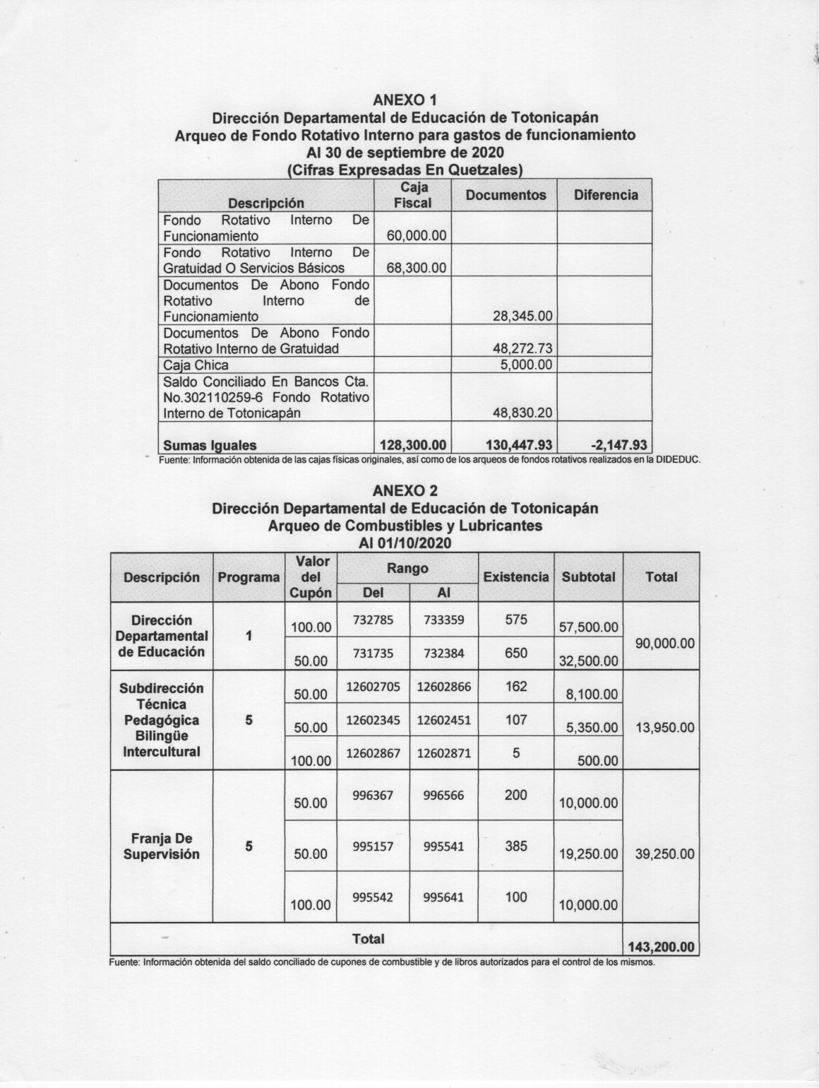

AUDITORIA - CUA 88742 Pág. 30

PERIODO DEL 01 DE ENERO DE 2020 AL 31 DE AGOSTO DE 2020
MINISTERIO DE EDUCACIÓN

.
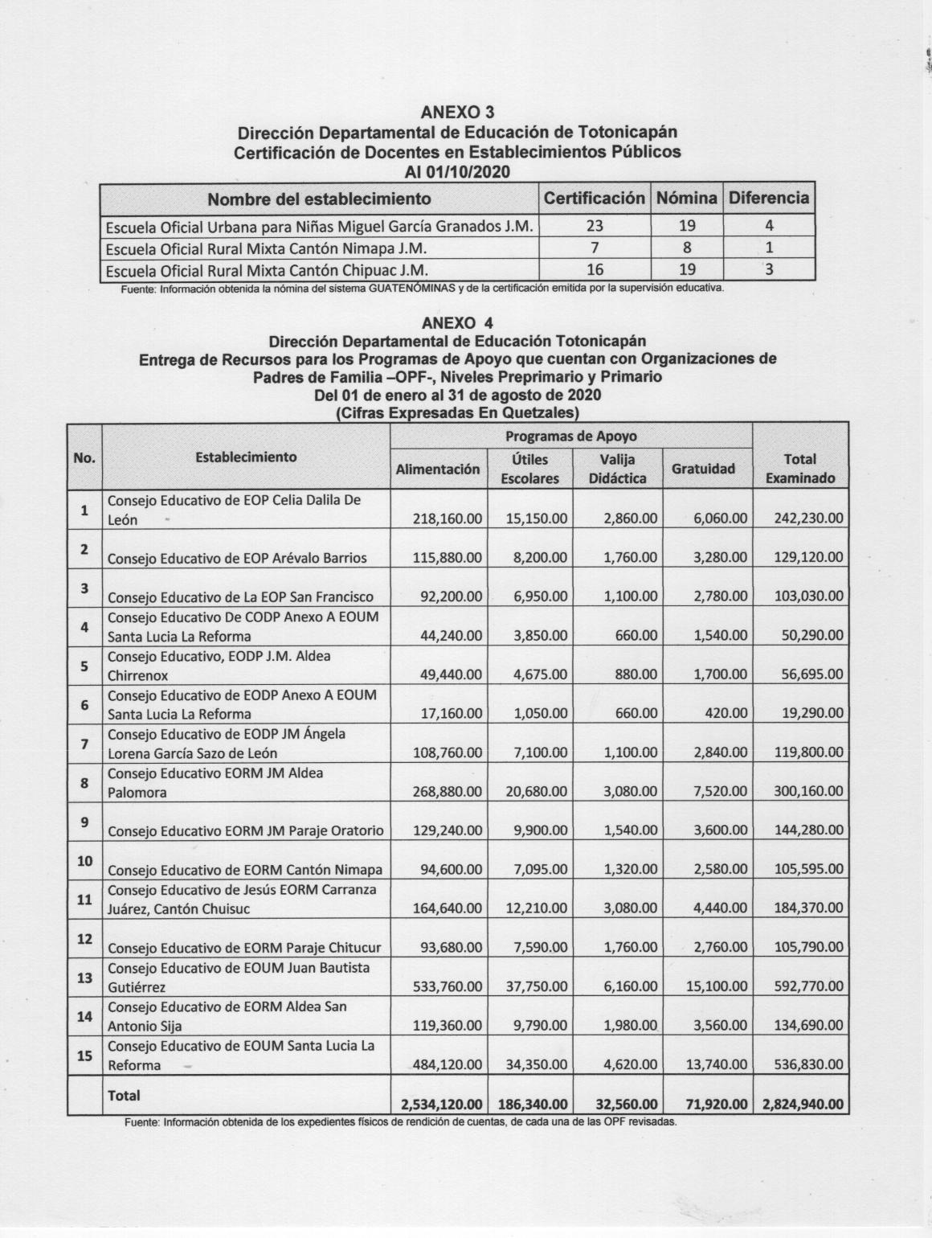

AUDITORIA - CUA 88742 Pág. 31 PERIODO DEL 01 DE ENERO DE 2020 AL 31 DE AGOSTO DE 2020
MINISTERIO DE EDUCACIÓN

.
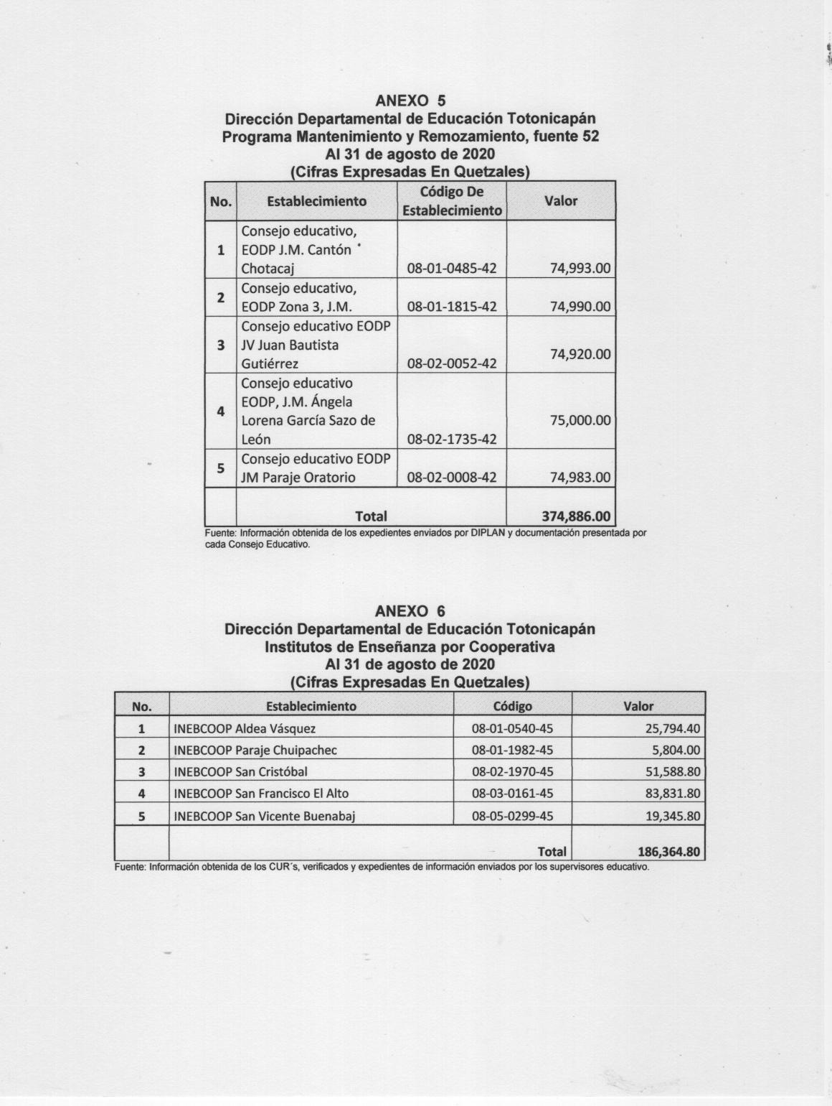

AUDITORIA - CUA 88742 Pág. 32 PERIODO DEL 01 DE ENERO DE 2020 AL 31 DE AGOSTO DE 2020
MINISTERIO DE EDUCACIÓN

.
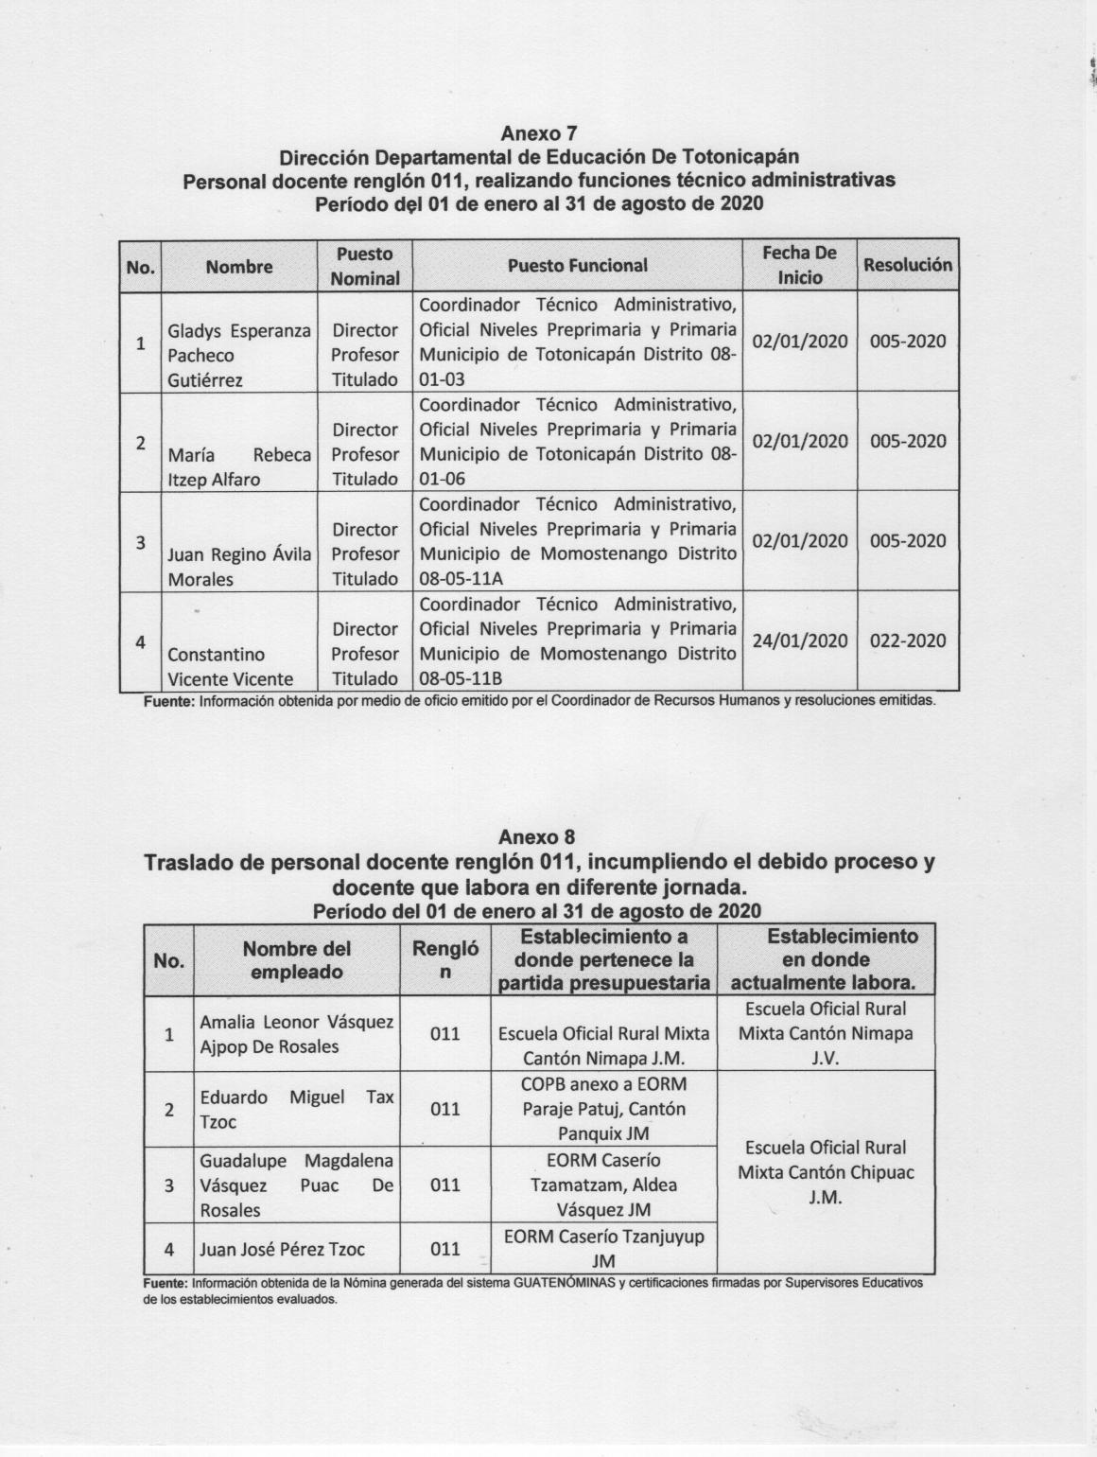

AUDITORIA - CUA 88742 Pág. 33 PERIODO DEL 01 DE ENERO DE 2020 AL 31 DE AGOSTO DE 2020
MINISTERIO DE EDUCACIÓN

.
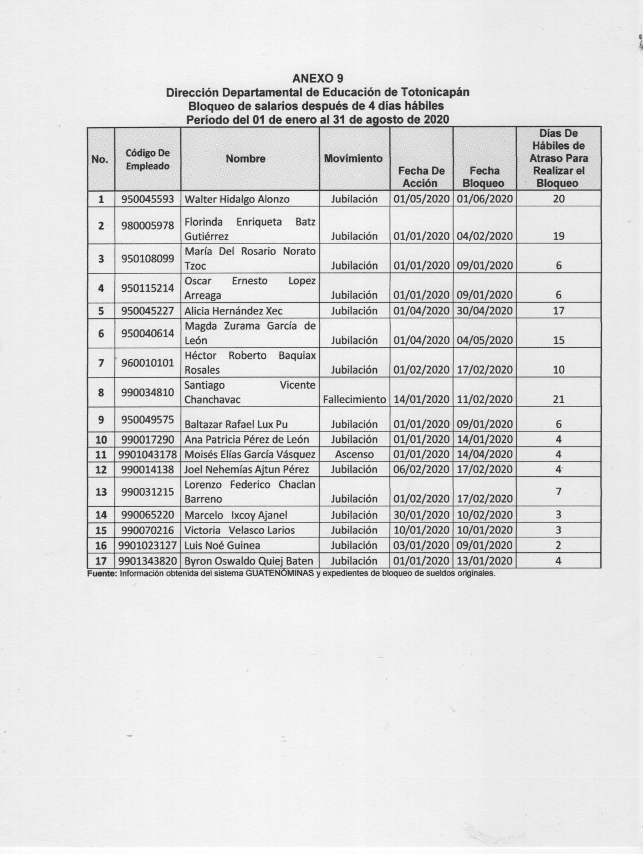

AUDITORIA - CUA 88742 Pág. 34 PERIODO DEL 01 DE ENERO DE 2020 AL 31 DE AGOSTO DE 2020
MINISTERIO DE EDUCACIÓN

.
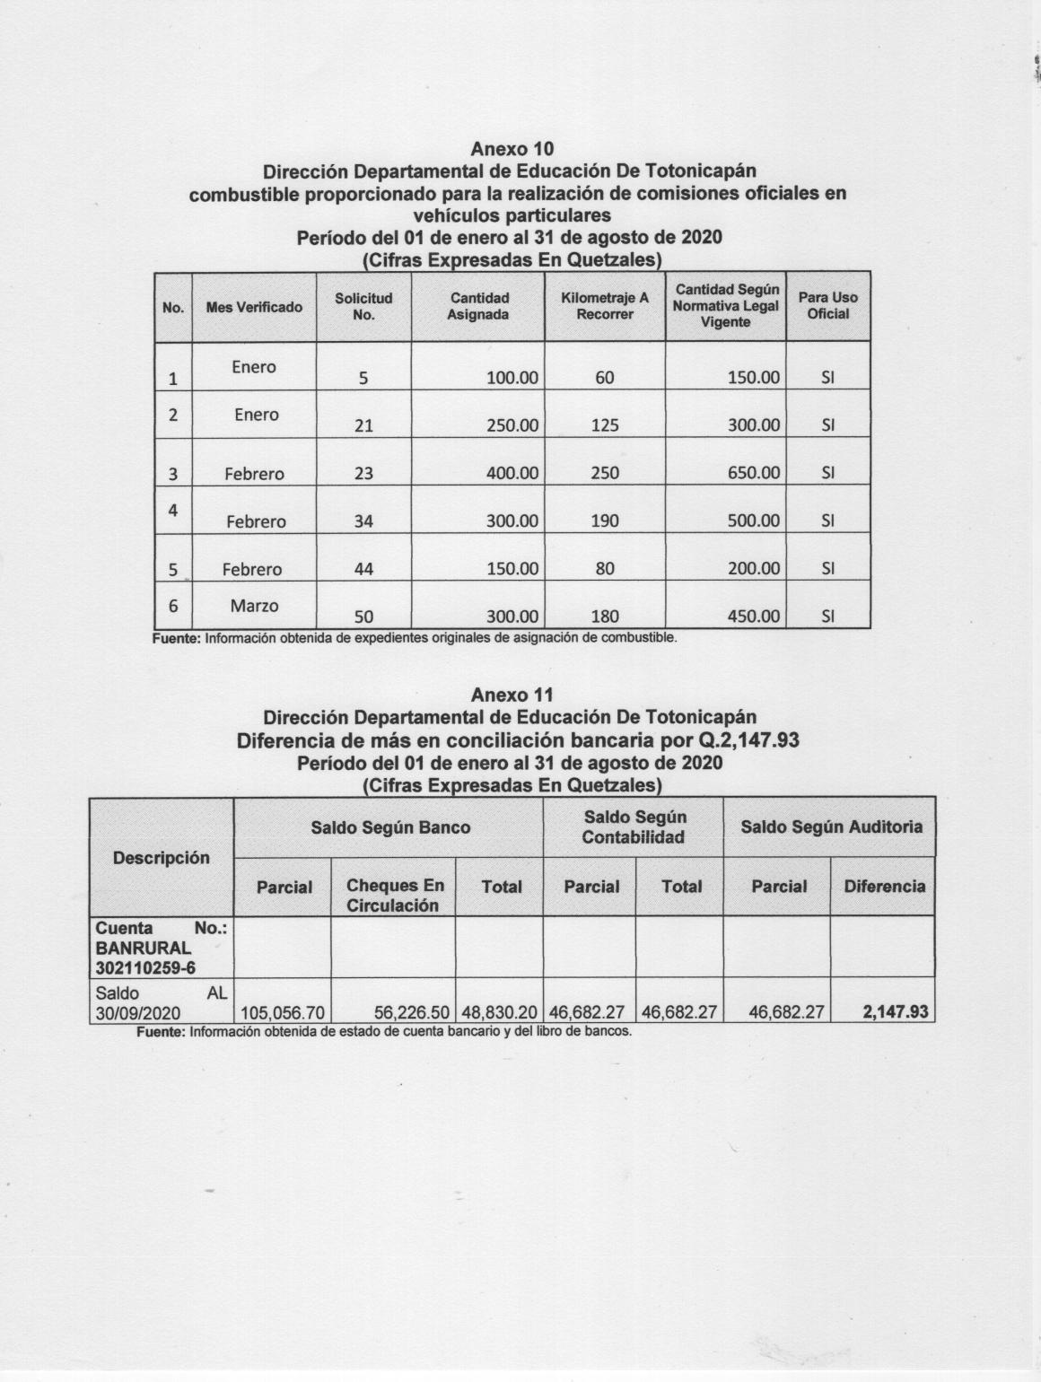

AUDITORIA - CUA 88742 Pág. 35 PERIODO DEL 01 DE ENERO DE 2020 AL 31 DE AGOSTO DE 2020

